Zážitková turistika
22. 9. 2018
Pořadatel: Asociace TOM ČR, 2402 Práčata Rapšach
Místo konání: Rapšach
Ředitel závodu: Karel Snětina
Hlavní rozhodčí: Martin Kvapil
Stavitel tratí: Martin Kvapil
Počtářská komise: Karel Snětina
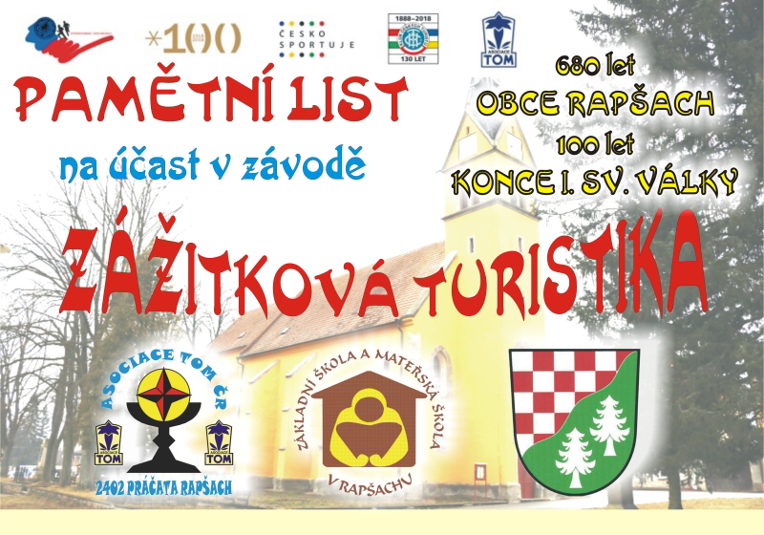
Nejmladší – dívky i chlapci s doprovodem – rok narození 2010 a mladší – celkem 56 závodníků
um. | závodníci | oddíl | stanoviště |  |  |  |  |  |  |  |  |  |  |  | na trati | TM | zdržení | konečný | body | VT
 |  |  |  |  | Oa | Om |  | U | M |  | TT | D | KPČ
1 | Hana Daňková (11) | neregistrován(a) |  |  | 0 | 0 |  | 0 | 0 |  | 0 | 1 | 0 |  | 0:06:35 | 1 | 0:00:00 | 0:07:35 | 100 | III. VT
2 | Barbora Daňková (15) | neregistrován(a) |  |  | 0 | 0 |  | 0 | 0 |  | 0 | 1 | 0 |  | 0:06:49 | 1 | 0:00:00 | 0:07:49 | 96,9 | III. VT
3 | Jakub Kovářík (11) | neregistrován(a) |  |  | 0 | 0 |  | 0 | 0 |  | 3 | 0 | 1 |  | 0:12:23 | 4 | 0:00:00 | 0:16:23 | 0
4 | Jakub Vávra (14) | neregistrován(a) |  |  | 0 | 0 |  | 0 | 1 |  | 1 | 0 | 3 |  | 0:11:29 | 5 | 0:00:00 | 0:16:29 | 0
5 | Adéla Opelková (12) | neregistrován(a) |  |  | 0 | 0 |  | 2 | 0 |  | 2 | 0 | 2 |  | 0:11:09 | 6 | 0:00:00 | 0:17:09 | 0
6 | Valerie Tundrová (13) | neregistrován(a) |  |  | 0 | 0 |  | 0 | 1 |  | 3 | 2 | 4 |  | 0:07:14 | 10 | 0:00:00 | 0:17:14 | 0
7 | Markus Gunár (10) | neregistrován(a) |  |  | 0 | 0 |  | 0 | 0 |  | 3 | 1 | 2 |  | 0:11:43 | 6 | 0:00:00 | 0:17:43 | 0
8 | Petr Ferenc (10) | neregistrován(a) |  |  | 0 | 0 |  | 2 | 1 |  | 2 | 3 | 1 |  | 0:09:04 | 9 | 0:00:00 | 0:18:04 | 0
9 | Matyáš Holub (11) | neregistrován(a) |  |  | 0 | 0 |  | 2 | 1 |  | 3 | 2 | 3 |  | 0:08:25 | 11 | 0:00:00 | 0:19:25 | 0
10 | Aneta Vávrová (14) | neregistrován(a) |  |  | 0 | 0 |  | 0 | 1 |  | 1 | 1 | 2 |  | 0:14:36 | 5 | 0:00:00 | 0:19:36 | 0
11 | Lukáš Grundza (12) | neregistrován(a) |  |  | 0 | 0 |  | 2 | 0 |  | 4 | 3 | 4 |  | 0:07:03 | 13 | 0:00:00 | 0:20:03 | 0
12 | Vanessa Grundzová (11) | neregistrován(a) |  |  | 0 | 0 |  | 2 | 2 |  | 4 | 3 | 4 |  | 0:07:11 | 15 | 0:00:00 | 0:22:11 | 0
13 | Tomáš Novák (13) | neregistrován(a) |  |  | 0 | 1 |  | 2 | 3 |  | 4 | 3 | 4 |  | 0:14:07 | 17 | 0:00:00 | 0:31:07 | 0
14 | Adéla Nováková (11) | neregistrován(a) |  |  | 0 | 1 |  | 2 | 3 |  | 4 | 3 | 4 |  | 0:16:12 | 17 | 0:00:00 | 0:33:12 | 0
15 | Kryštof Zaňák (11) | neregistrován(a) |  |  | 0 | 1 |  | 2 | 3 |  | 4 | 3 | 4 |  | 0:17:03 | 17 | 0:00:00 | 0:34:03 | 0

Mladší a starší – dívky i chlapci – rok narození 2006 – 2009 – celkem 33 závodníci
um. | závodníci | oddíl | stanoviště |  |  |  |  |  |  |  |  |  |  |  | na trati | TM | zdržení | konečný | body | VT
 |  |  |  |  | Oa | Om |  | U | M |  | TT | D | KPČ
1 | Simona Šimáčkova (08) | neregistrován(a) |  |  | 0 | 0 |  | 0 | 0 |  | 0 | 0 | 1 |  | 0:04:17 | 1 | 0:00:00 | 0:05:17 | 100 | III. VT
2 | Karolína Žahourová (06) | neregistrován(a) |  |  | 0 | 1 |  | 0 | 0 |  | 0 | 0 | 1 |  | 0:03:22 | 2 | 0:00:00 | 0:05:22 | 98,4 | III. VT
3 | Martin Hubálovský (06) | neregistrován(a) |  |  | 0 | 0 |  | 0 | 0 |  | 0 | 0 | 2 |  | 0:04:02 | 2 | 0:00:00 | 0:06:02 | 85,8
4 | Štěpánka Vaňátková (08) | neregistrován(a) |  |  | 0 | 0 |  | 0 | 0 |  | 0 | 1 | 2 |  | 0:04:59 | 3 | 0:00:00 | 0:07:59 | 48,9
5 | Antonín Ouška (09) | neregistrován(a) |  |  | 0 | 0 |  | 0 | 0 |  | 1 | 1 | 1 |  | 0:07:01 | 3 | 0:00:00 | 0:10:01 | 10,4
6 | Karel Žahour (07) | neregistrován(a) |  |  | 0 | 0 |  | 0 | 0 |  | 1 | 2 | 4 |  | 0:04:10 | 7 | 0:00:00 | 0:11:10 | 0
7 | Matěj Pavlík (07) | neregistrován(a) |  |  | 0 | 0 |  | 0 | 0 |  | 1 | 1 | 3 |  | 0:08:33 | 5 | 0:00:00 | 0:13:33 | 0
8 | Jakub Daněk (09) | neregistrován(a) |  |  | 0 | 0 |  | 0 | 0 |  | 2 | 2 | 4 |  | 0:07:37 | 8 | 0:00:00 | 0:15:37 | 0
9 | Adam Strejček (08) | neregistrován(a) |  |  | 0 | 1 |  | 2 | 1 |  | 3 | 2 | 0 |  | 0:09:13 | 9 | 0:00:00 | 0:18:13 | 0
10 | Marek Šťáva (09) | neregistrován(a) |  |  | 0 | 0 |  | 2 | 2 |  | 2 | 3 | 3 |  | 0:07:37 | 12 | 0:00:00 | 0:19:37 | 0

Dorost a dospělí – ženy i muži – rok narození 2005 a starší – celkem 8 závodníků
um. | závodníci | oddíl | stanoviště |  |  |  |  |  |  |  |  |  |  |  | na trati | TM | zdržení | konečný | body | VT
 |  |  |  |  | Oa | Om |  | U | M |  | TT | D | KPČ
1 | Jiří Daněk (05) | neregistrován(a) |  |  | 0 | 0 |  | 0 | 1 |  | 0 | 0 | 1 |  | 0:03:33 | 2 | 0:00:00 | 0:05:33 | 100 | III. VT
2 | Martin Ferenc (97) | neregistrován(a) |  |  | 0 | 0 |  | 0 | 0 |  | 0 | 0 | 2 |  | 0:05:13 | 2 | 0:00:00 | 0:07:13 | 70
3 | Miroslav Navrátil (74) | neregistrován(a) |  |  | 0 | 0 |  | 2 | 1 |  | 0 | 0 | 0 |  | 0:05:03 | 3 | 0:00:00 | 0:08:03 | 55
4 | Petr Ferenc (83) | neregistrován(a) |  |  | 0 | 0 |  | 0 | 2 |  | 1 | 0 | 1 |  | 0:05:35 | 4 | 0:00:00 | 0:09:35 | 27,3
5 | Stanislava Prášilová (03) | neregistrován(a) |  |  | 0 | 0 |  | 0 | 2 |  | 0 | 0 | 0 |  | 0:07:36 | 2 | 0:00:00 | 0:09:36 | 27
6 | Jiří Daněk (86) | neregistrován(a) |  |  | 0 | 0 |  | 0 | 2 |  | 0 | 0 | 1 |  | 0:07:47 | 3 | 0:00:00 | 0:10:47 | 5,7
7 | Lucie Nosková (03) | neregistrován(a) |  |  | 0 | 1 |  | 2 | 0 |  | 2 | 2 | 2 |  | 0:08:04 | 9 | 0:00:00 | 0:17:04 | 0
8 | Jaroslav Novák (84) | neregistrován(a) |  |  | 0 | 1 |  | 3 | 3 |  | 4 | 2 | 3 |  | 0:13:13 | 16 | 0:00:00 | 0:29:13 | 0

